案例2：启动“学生教育管理与服务”项目建设，构建基于ISO9001质量管理体系

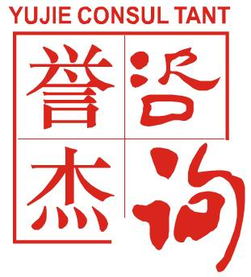2016年3月以来，我院启动首批基于ISO9001质量体系的“学生教育管理与服务”项目建设工作，经过招标分别引入广州誉杰管理咨询有限公司和国际TUV莱茵公司认证机构承担建设任务。



经近6个月的努力，学院6个部门（党办、院办、人事、财务、科研、学生处室）基本通过了国际著名认证机构德国莱茵认证公司审核，构建起了涵盖6部门“学生教育管理与服务”管理的《质量目标》、《管理手册》等质量体系，、构建起了基于国际质量ISO9001管理体系PDCA循环管理思想，体现过程控制和持续改进理念的“学生教育管理与服务”管理质量标准，形成了汕职院行政的管理特色。经过体系试运行及内审、认证阶段的多方位审核，初步构建起精细化管理模式，保证了管理质量，提升了执行力，显现出强大的管理优势。

